空腹跑步越跑越胖！空腹跑步直接消耗肌肉

空腹训练燃脂效果好？其实你消耗的是肌肉！

健身与运动，很多人都是希望能多燃烧一些脂肪。

所以有些人会觉得，如果空腹运动，身体没有摄入食物，就可以更快更多的消耗脂肪了。这是大错特错。

这就好比节食减肥的人，最终结果身体复胖了，身体也被弄坏了。

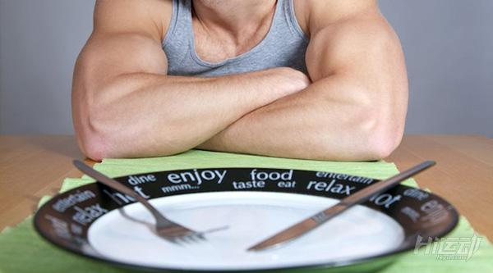

空腹运动会造成以下问题：

一、低血糖

空腹运动，尤其是早上的空腹运动，此时身体有超过10小时以上没有摄入热量，而体能的糖类也几乎被消耗殆尽，因此血糖浓度偏低。

而燃烧脂肪必须借助糖类的“点火”效应，所以空腹运动时，身体没办法充分燃烧脂肪。

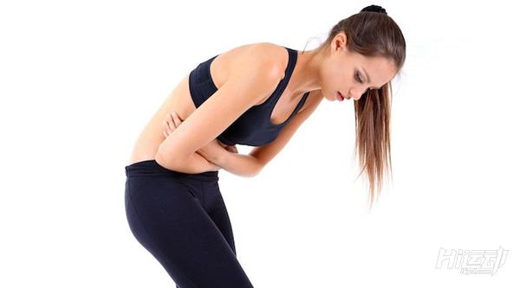

二、消耗肌肉

在低血糖的情况下强迫身体运动，身体为了适应这个困境，就会大幅度消耗肌肉，而肌肉中的蛋白质在分解过程中会产生糖类，因此勉强维持住身体的能量供应。

从健身的角度来说，空腹运动无疑是得不偿失的，损失的肌肉，也没有燃烧到脂肪。

消耗肌肉会让体重明显变轻，很多人看减肥成效就是看体重，看见体重哗啦啦的减下去了，自己还开心呢，觉得空腹运动是有效果的。

这就是打错而特错了。

如何正确监控减肥效果呢？那就要看一个数据——体脂率！体脂率是脂肪在你身体所占的比例，而体重则只能表示你身体的重量，同样的重量，健身的人看上去会比不运动的人要“瘦很多”，那是因为肌肉密度是肥肉的三倍以上。

如何测体脂率？推荐大家一款体脂率计算器，不用购买那些电子设备，在家里量一下身体各部位数据，通过科学的计算公式就能算出来。

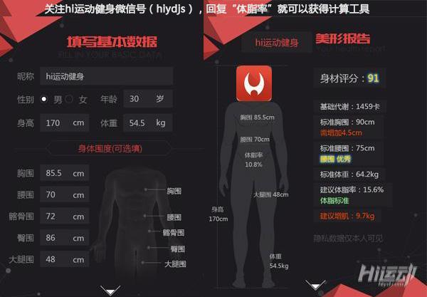

三、缺水

空腹运动，体内会产生大量的含氮废物和酮体，为了将这些废物排出体外，身体会进一步产生尿液并增加尿液的排泄量，因此产生脱水现象。

此时的身体，就处在却能量，缺水的危机中了，脱水与肌肉流失，让你的减肥越来越难。



正确的办法：

经过科学验证，健康而有效的建议是在运动前适度进食，而且要包含糖类和蛋白质；如果是超过1小时的运动，还应该加入适量的油脂来维持产能供应。

空腹或者一吃饱就运动，对身体都有不良影响，尽量在运动前30分钟吃一小份理想的食物，像是酸奶，乳制品，香蕉，面包等，或是转为运动员设计的能量棒等，都有助于维持体能，也不会造成身体负担。

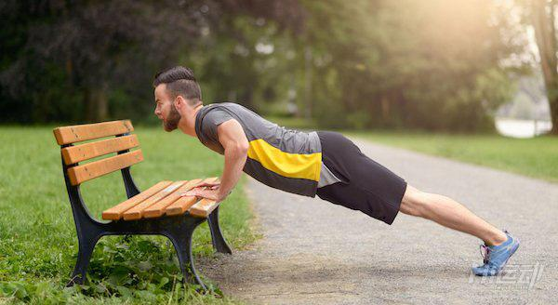

上面所述的补充。可以为身体带来以下好处：

1、善意欺骗身体

让身体不进入饥荒时的节能模式，并维持旺盛的新陈代谢。

基础新陈代谢越高，运动所启动的燃脂与产能效应就越强，也就更能够提升运动成效，包含了减脂减肥的成效。

2、有助于恢复体力，维持肌肉耐力

让运动成效更高，受伤的几率降低，如此一来，训练计划才能执行得更顺畅。

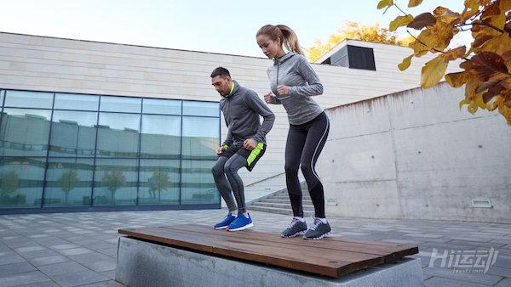

3、代谢效率高

运动前的营养补充，会让身体代谢率增高，所以身体的负荷能力也就随之提升。

运动者可以承受更高的运动强度，选择更具挑战性的运动形态，在相同时间下换得更高的运动效益。

4、保护心血管与神经系统

让身体不会因为血糖过低而发生眩晕，甚至是缺氧或电解质失衡所衍生的痉挛与休克。

每个空腹运动的人，都不认为自己会遇到眩晕，恶心或其它运动不适，但这些事情任然在发生。

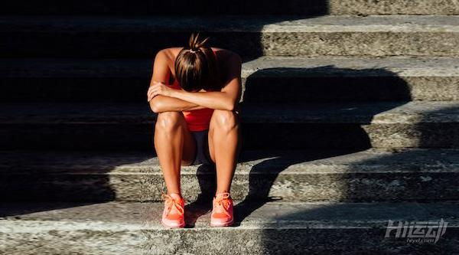

5、适度的糖能为大脑充能

适度的糖类补充，会给大脑补充能量，当产生愉悦与提神的神经传导物质，让运动过程更加愉快轻松。

运动伴随而来的应该是正面与美好的记忆，而不是勉为其难的折磨，愉快的经验让人更想拥有。